Glatz presenta la nuova collezione di tessuti
Teli di copertura in 70 eleganti colori per un’atmosfera di luce particolare
Frauenfeld, novembre 2022 – Glatz, società svizzera specializzata in ombrelloni, ha creato una collezione di colori completamente nuova per i suoi teli di copertura. In collaborazione con esperti del colore ed esploratori di tendenze di uno studio di design, sono state raggruppate 70 eleganti tonalità che si abbinano alle tendenze attuali in fatto di colori per i mobili da esterni. La ricca gamma offre ora a chi acquista un ombrellone ancora più possibilità per allestire il balcone o la terrazza nella tonalità perfetta che desidera.
Le moderne aree esterne sono da tempo diventate dei veri e propri soggiorni all’aperto, dove il gusto e lo stile degli interni proseguono con mobili e decorazioni abbinati, creando un ambiente accogliente. Gli ombrelloni di Glatz completano questo insieme armonioso. Essi combinano una funzionalità ergonomica e un design moderno con tessuti di alta qualità, robusti e duraturi, oltre che con una protezione contro i raggi UV sostenibile.
Nella nuova collezione di colori, le delicate tonalità pastello, così come i toni più intensi e decisi, producono un effetto di luce suggestivo, per trascorrere momenti piacevoli sotto l’ombrellone. Cosa prendere in considerazione quando si sceglie un tessuto? Il tessuto deve inserirsi in un ambiente ampio, ma deve anche presentare una certa raffinatezza in quanto a motivo e dettagli. I prodotti sono suddivisi nelle tre qualità dei tessuti 5, 4 e 2 in base al materiale, al grado di idrorepellenza, alla robustezza e alla resistenza del colore. La qualità più elevata garantisce la migliore solidità alla luce e quindi anche l’intensità di colore che dura più a lungo nel tempo, oltre che i più alti livelli di robustezza e idrorepellenza. Più alta è la qualità dei tessuti, più resistenti e spessi saranno i tessuti stessi. Ma, indipendentemente dalla qualità dei tessuti, tutti i pregiati teli di copertura Glatz hanno in comune una caratteristica: la massima protezione possibile contro i raggi UV pari a oltre il 98% che corrisponde a una crema solare con fattore di protezione solare 50.
Caratteri spazi inclusi: 2193
Ulteriori informazioni sulla creazione della nuova collezione di colori sono disponibili nell’ultimo video su YouTube:
Creazione della nuova collezione di tessuti: https://youtu.be/dcxlt1MJFFo

Nuova collezione di colori «Morninglight» di Glatz con tonalità pastello. | 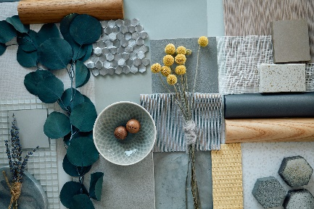
Nuova collezione di colori «Sunset Glow» di Glatz con tonalità intense.
Mazzette colori delle due nuove collezioni | 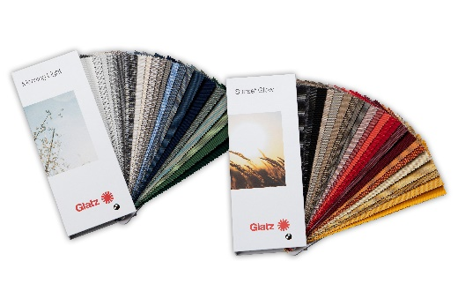

Informazioni su Glatz
L’azienda svizzera Glatz AG con sede a Frauenfeld è uno dei principali produttori di ombrelloni d’Europa. L’azienda produce ombrelloni per uso sia privato che commerciale. L’assortimento di pregiati ombrelloni con oltre 20 000 possibilità di combinazioni comprese soluzioni personalizzate, soprattutto per gli ombrelloni di grandi dimensioni, viene distribuito dal produttore attraverso una rete di rivenditori autorizzati. Nel settore residenziale il produttore offre anche consulenze dirette. Questa azienda a conduzione familiare ha alle spalle una storia ricca di tradizione di ben 125 anni e dispone di un vasto know-how. Brevetti di funzionamento registrati a livello internazionale e orientati a un comfort di utilizzo ben congegnato, a una gestione ottimale dell’ombreggiamento e alla capacità di affrontare ogni genere di condizioni atmosferiche simboleggiano l’elevata qualità delle varie tipologie di ombrelloni. Il 60% di tutti i prodotti è «Swiss Made» e viene fabbricato a Frauenfeld, mentre il restante 40% è «Swiss Design» e proviene dal reparto interno addetto allo sviluppo.

